1. Введение

Детекторование объектов является очень важной задачей в соверменном мире. От 80% информации о внешнем мире человек получает при помощи органов зрения, что подтверждает важность визульной информации для эффективного взаимодействия с окружающим миром. Локализация и классификация объектов на изображении применимо в беспилотном управлении транспортом, анализе потока пассажиров и прохожих, персональных и индустриальных роботах, а также многих других.

Детектирование объектов является следующей ступенью после классификации изображений, так как детектирование подразумевает получением классовой информации для отдельных областей изображения, в то время как алгоритмы классификации работает с изображением как с единым целым.

В данной работе будет проведен сравнительный анализ основных подходов к детектированию объектов на изображении с использование глубокого обучения.

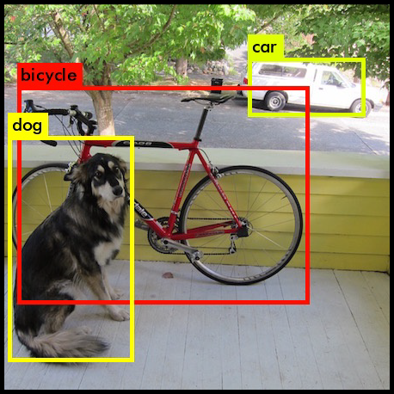
Рисунок 1. Пример детектирования объектов

2. Краткая история алгоритмов детекторования объектов

Исторически алгоритмы детектирования можно разделить на алгоритмы, использующие глубокое обучение и алгоритмы, не использующие глубокое обучение.

2.1. Детектирование без использования глубокого обучения

Ранние алгоритмы детектирования строились без использования глубокого обучения. Их работа заключалась в применении скользящего окна и проверку ключевой информации в текущем окне. Для выявления ключевой информации использовались такие подходы, как:
- Дескрипторы Хаара [1] (рис. 2).
- Гистограммы ориентированных градиентов [2] (рис. 3).
- Модели деформируемых деталей [3].

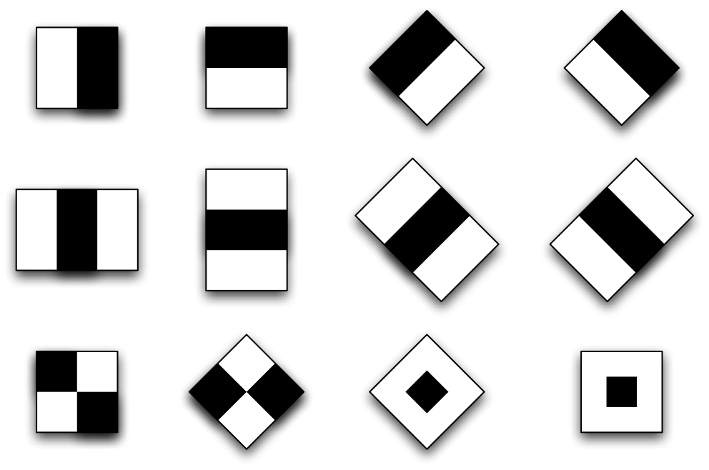
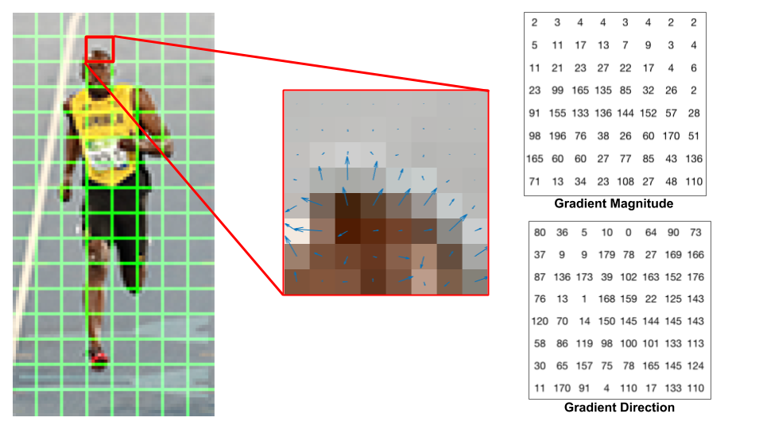
Рисунок 2. Пример дескрипторов Хаара
Рисунок 3. Пример гистограмм ориентированных градиентов

Данный подход может быть усовершенствован за счет замены скользящего окна алгоритмом предложения лучших областей на изображении [4].

2.2. Детектирование с использованием глубокого обучения

Начиная с AlexNet в 2012 году [5], качество классификации изображений в разы увеличилась. А это в свою очередь увеличило качество детектирования объектов, ведь теперь для выявления ключевой информации стало возможным использовать сверточные нейронные сети.

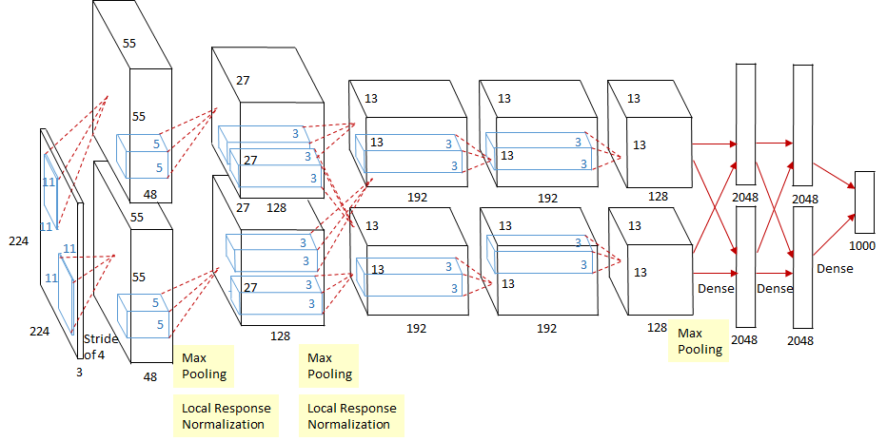
Рисунок 4. Визуализация нейросетевой архитектуры AlexNet, с которой началось бурное развитие глубоких нейронных сетей

3. Описание алгоритмов

На сегодняшний день существует немало подходов к детектированию объектов на изображении. Основными алгоритмами детектирования объектов на сегдняшний день являются:
- RCNN [6] [7][ [8]
- YOLO [9] [10] [11]
- SSD [12]

3.1. Семейство R-CNN алгоритмов
Алгоритмы данного семейства производят детектирование на основе трехшагового подхода, а именно:
1. Выявление областей, которые предположительно содержат объекты.
2. Выявление ключевой информации.
3. Классификация

Всего представлено 3 алгоритма данного семейства, хронологически представленных следующим образом:
- R-CNN [6]
- Fast R-CNN [7]
- Faster R-CNN [8]

3.1.1. R-CNN

Данный алгоритм выявляет около 2000 предполагаемых областей при помощи выборочного поиска [4], выявляет ключевую информацию с помощью базовой нейронной сети. В качестве базовой нейронной сети используется AlexNet [5] (рис. 4) , которая выявляет 4096-мерный вектор ключевой информации. Далее вектор далее классифицируется при помощи набора SVM, специфичных для каждого класса.

3.1.2. Fast R-CNN

Данный алгоритм является усовершенствованной версией R-CNN, описанной в п 3.1.1. В отличие от предыдушего алгоритма на последнем шаге не используется SVM, а вместо этого и выявление ключевой информации и классификация используются нейронной сетью. Как базовая сеть используется VGG-16 [13].

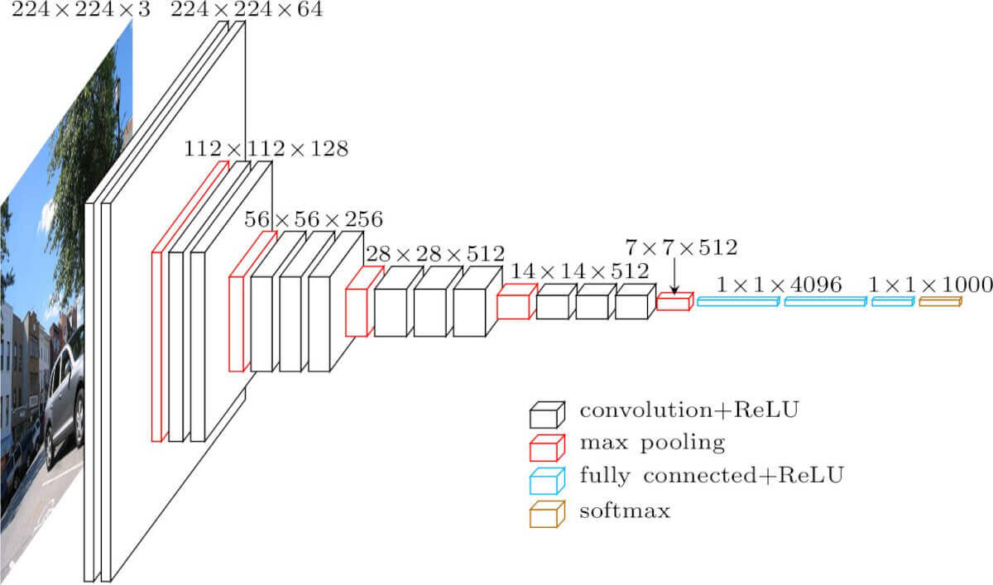
Рисунок 5. Визуализация нейросетевой архитектуры VGG-16, являющейся базовой сетью Fast R-CNN

3.1.3. Faster R-CNN

Данный алгоритм является последней на данный момент версией R-CNN для детектирования. В В работе, посвященной Faster R-CNN был предложен новый подход для выялвения предполагаемых областей объектов, которых получил название RPN (Region Proposal Network) [14]. Данная сеть заменяет собой выборочный поиск.

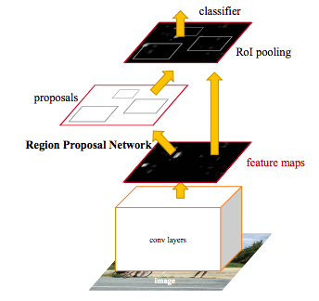
Важную роль в Faster R-CNN играют “якоря” (рис. 7). Якорь (anchor) – это область на изображении, которая берется как основа для дальнейшего нахождения положения объекта. Разработчику предоставляется возможность выбрать масштабы в которых будут генерироваться якоря, а также отношения сторон каждого якоря.

Рисунок 6. Принцип работы Faster R-CNN

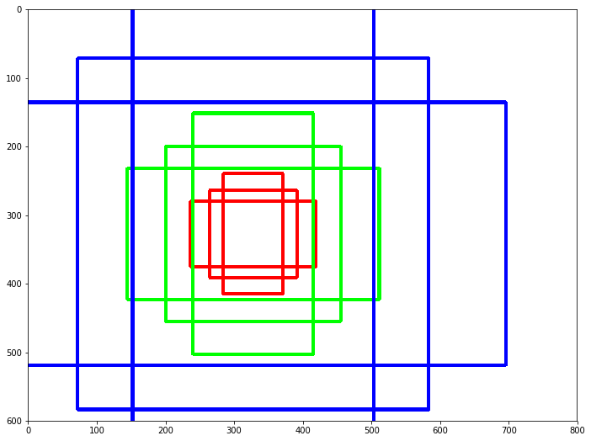

Рисунок 7. Пример якорей. На данном изображении представлены 3 масштаба: 128х128, 256х256 и 512х512. Отношения сторон для данного примера – 1:1, 1:2, 2:1

Сеть предложения областей (RPN) определяет области, которые в дальнейшем будут классифицироваться. По сути выясляется вероятность того, что якорь в действительности содержит объект, а также выравнивает якорь, чтобы лучше соответствовать реальному положению объекта.

RPN является самостоятельной сетью, а потому для её работы нужна тренеровка. Входными данным для тренеровки являются истинные области объектов (ground-truth boxes), а также якоря. Целью тренеровки являются присвоение якорям, которые имеют большой процент перекрытия с истанной областью значения области с объектом (foreground), а областям с малым процентом перекрытия или без него – значения фона (background).

3.2. YOLO

Особенностью данного семейства алгоритмов является отсутствие в них выявления областей, в которых предположительно могут находиться объекты. Нахождение облатсей и вероятностей принадлежности тому или иному классу производится одной единственной сетью.

Всего представлено 3 алгоритма данного семейства, хронологически представленных следующим образом:

- YOLO
Это первая версия данной архитектуры. Является смесью сверточных слоёв и слев максимального пуллинга. В конце сети следует 2 полносвязных слоя, которые производят классификацию.

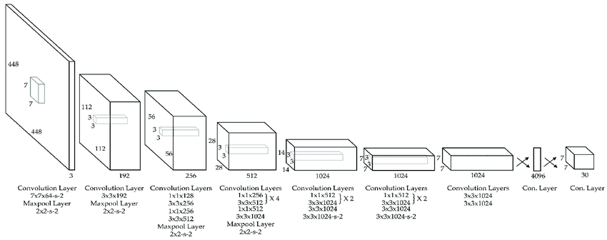
Рисунок 6. Визуализация нейросетевой архитектуры YOLO

- YOLO9000
Данная сеть была способна производить классификация 9000 различных объектов. Как утверждает название работы, посвященной данной архитектуре [10], сеть стала “лучше, быстрее, сильнее”.
Лучше. В данной сети используется групповая нормализация, использование “якорей”. Для нахождения лучших “якорей”, на исходном наборе данных используется k-mean кластеризация. Также в данной архитектуре используется мультимасштабная тренеровка. Это означает, что в ходе обучения нейронная сеть меняет свою структуру для нового размера изображения. Размеры изображений варируются от 320х320 до 608х608.
Быстрее. С основе данной архитектуры лежит не общеприятая VGG-16 [13], а сеть, разработагная на основе Googlenet [15], которая получила название Darknet-19. Предворительно сеть обучается на наборе данных ImageNet для классификации объектов. Далее производится тренеровка для детектирования.
Сильнее. Так как в тренеровке нейронной сети используется наборы данных различной природы (для классификации и для детектирования), возникают определенные трудности. Наборы данных для детектирования обычно содержат в себе обобщенные метки, такие как “собака”, в то время как наборы данных для классификации имеют намного более широкий диапазон меток, которые могут обозначать, к примеру, различные породы собак. Так как “собака” и “бульдог” не являются взаимоисключающими классами, то использование стандартных подходов невозможно, так как они подразумевают бесструктурыные, или “плоские” метки. Для структуры меток используется большая база данных WordNet, структура которой представляет собой граф (не дерево). В данной архитектуе для упрощения вместо графа используется дерево (рис 8).
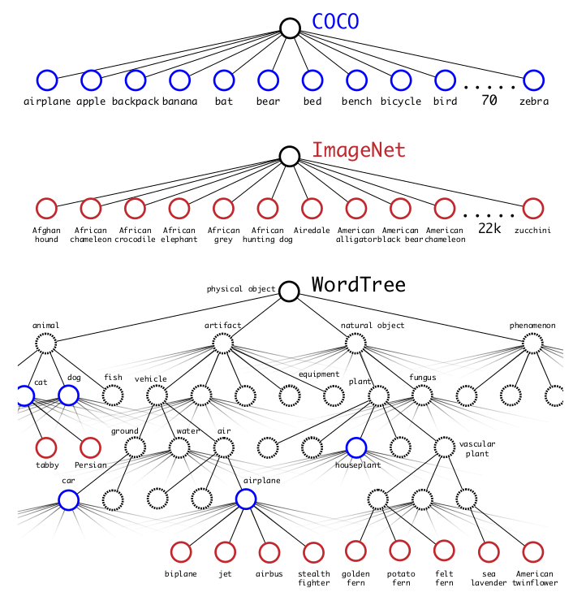
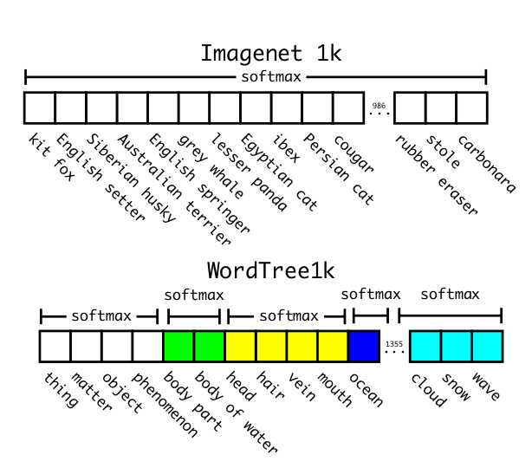

Рисунок 9. Большенство ImageNet моделей используют одну большую SoftMax функцию активации, в то время как с WordTree используется множество SoftMax функций для различных групп взаимосвязанных объектов

Рисунок 8. Комбинирование наборов данных с использованием WordTree иерархии

- YOLOv3 – это последняя на данный момент версия YOLO, которая обладает достаточной скоростью, чтобы работать в реальном времени. Архитектуру данной модели можно увидеть на рисунке 10.

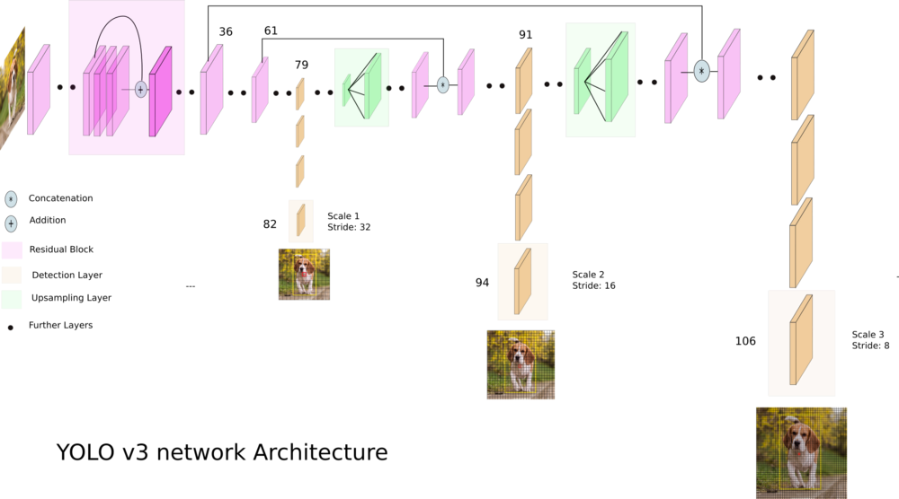
Рисунок 10. Архитектура YOLOv3

3.3. SSD

Название данный детектор (Single Shot MultiBox Detector) можно расшифровать следующим образом:

- Single Shot – означает, что локализация объектов и классификация производится за счёт единственного пропускания изображения через сеть, как это производится в архитектуре YOLO.
- MultiBox – название техники регрессии областей детектирования.
- Detector – сеть детектирует и классифицирует объекты.

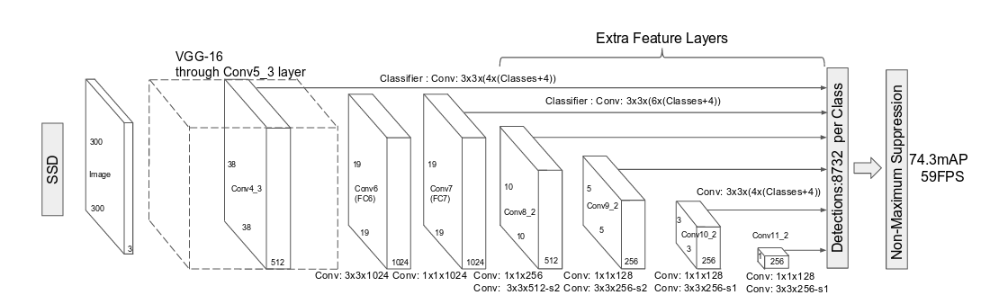
Рисунок 7. Визуализация нейросетевой архитектуры SSD

Данная архитектура использует VGG-16 как базовую сеть. При этом последние полносвязные слои не используются. После детектирования производится немаксимальное подавление, которое объединяет области, имующие большую степень наложения друг на друга.

4. Разработка программных модулей

4.1. Выбор средств программирования

Среда разработки: Visual Studio Code
Операционная система: Ubuntu 19.04
Графический процессор: NVIDIA GTX 1050 (4 Гб)
Использованные библиотеки:

- Numpy - библиотека с открытым исходным кодом для языка программирования Python.
- OpenCV – библиотека для работы с компьютерным зрением
- matplotlib - библиотека на языке программирования Python для визуализации данных двумерной графикой.
- Pandas - программная библиотека на языке Python для обработки и анализа данных.
- Scikit-learn - бесплатная библиотека машинного обучения для языка программирования Python.
- Pytorch - библиотека машинного обучения для языка Python с открытым исходным кодом, созданная на базе Torch.
- Pytorch Vision – дополнение Pytorch, направленное на работу в компьютерным зрением.

4.2. Разработка модулей

сonfig.py – модуль конфигурации, содержащий все константы, необходимые для работы системы.

data_loading – набор модулей, предназначенных для загрузки данных для осуществления тренеровки нейронной сети.

colo_style_data_generator.py – модуль содержащий инструменты для работы с набором данных COCO.
Содержащиеся классы: CocoStyleDataGenerator

Методы класса CocoStyleDataGenerator:

1) __init__:
Входные данные: self – объект генератора, images_dir – путь к папке с изображениями; labels_dir – путь к папке с метками; names_path – птуь к файлу с наименованиями детектируемых классов; image_shape – размер изображения; batch_size – размер группы; to_fit – показывает, необходимы ли выходные данные, или же нужны только входные данные для сети; shuffle – показывает, необходимо ли перемешивать данные; label_parser – парсер для меток; image_parser – парсер для изображений.
Выходные данные: Нет
Назначение: инициализация начального состояния объекта

2) __len__:
Входные данные: self – объект генератора
Выходные данные: количество генерируемых входных групп изображений для нейронной сети
Назначение: получение количества сгенерированных входных групп для нейронной сети

3) __getitem__:
Входные данные: self – объект генератора, index – индекс требуемой группы
Выходные данные: группа входных образов для нейронной сети
Назначение: генероция группы входных образов

4) on_epoch_end:
Входные данные: self – объект генератора
Выходные данные: Нет
Назначение: выполнение преобразование на наборе данных после каждой эпохи

5) __parse_img:
Входные данные: self – объект генератора, img_name – путь к файлу изображения
Выходные данные: считанное и преобразованное изображение
Назначение: считывание изображения

6) __parse_label:
Входные данные: self – объект генератора, label_name – путь к файлу меток
Выходные данные: метки для изображения
Назначение: считывание меток для изображения из файла

voc_data_generator.py – модуль, содержащий инструменты для работы с набором данных PASCAL VOC.

Содержащиеся классы: VOCDataGenerator

Методы класса VOCDataGenerator:

1) __init__:
Входные данные: self – объект генератора, to_fit – показывает, стоит ли производить преобразования на изображениях; images_dir – путь к папке с изображениями; label_txt – путь к txt файлу с метками, image_shape – размер изображения; grid_size – размер сетки детектируемого изображения; max_bb_count – количество областей на каждую ячейку сетки, num_classes – количество детектируемых классов
Выходные данные: Нет
Назначение: инициализация внутреннего состояния

2) __getitem__:
Входные данные: self – объект генератора, idx – индекс изображения
Выходные данные: изображения и соответствующие области с метками
Назначение: генерация изображения

3) random_flip:
Входные данные: self – объект генератора, img – изображение, boxes – области
Выходные данные: развернутые изображения, области и метки
Назначение: предобработка изображения

4) random_scale:
Входные данные: self – объект генератора, img – изображение, boxes – области
Выходные данные: изображения и области с преобразованным масштабом
Назначение: предобработка изображения

5) random_blur:
Входные данные: self – объект генератора, bgr – изображение
Выходные данные: случайным образом заблюреное изображение
Назначение: предобработка изображения

6) random_brightness:
Входные данные: self – объект генератора, bgr – изображение
Выходные данные: изображение с случайным преобразованием яркости
Назначение: предобработка изображения

7) random_hue:
Входные данные: self – объект генератора, bgr – изображение
Выходные данные: изображение с случайным преобразованием оттенка
Назначение: предобработка изображения

8) random_saturation:
Входные данные: self – объект генератора, bgr – изображение
Выходные данные: излбражение с случайным преобразованием насыщения
Назначение: предобработка изображения

9) random_shift:
Входные данные: self – объект генератора, bgr – изображение
Выходные данные: изображение со случайным сдвигом
Назначение: предобработка изображения

10) random_crop:
Входные данные: self – объект генератора, img – изображение, boxes – области изображений, labels – метки для областей
Выходные данные: случайным образом обрезанное изображение
Назначение: предобработка изображения

11) encode:
Входные данные: self – объект генератора, boxes – области, labels – метки изображений
Выходные данные: обработанные и слитые воедино области объектов и их метки
Назначение: кодирование областей объектов и их меток в один тензор

_yolo.py – модуль содержащий первую версию архитектуры YOLO.
Содержащиеся классы: YOLO_keras, YOLO_pytorch

Методы класса YOLO_pytorch
1) __init__:
Входные данные: self – объект нейросетевой модели, B – количество областей для каждой ячейки сетки изображения, S – размер сетки изображения, С – колисество детектируемых классов, dtype – тип данных, используемый для синоптических связей.
Выходные данные: Нет
Назначение: инициализация слоёв нейронной сети

2) forward:
Входные данные: self – объект нейронной сети, x – входная группа данных
Выходные данные: результат прямого распростронения входного образа через слои нейронной сети
Назначение: прямое распростронение входных образов через слои нейронной сети

3) fit_generator:
Входные данные: self – объект нейронной сети, generator – генератор входных образов для тренеровки, validation_data – генератор образов для валидации, cuda – указывает, стоит ли использовать графический процессор, channels_first – указыает, стоят ли каналы изображения на первой позиции входного тензора

5. Результаты работы алгоритмов

YOLO

Первоначально предполагалась разработка данной сети с использованием фреймворка keras. В связи с трудностями установки драйвера cuda, для использования графического процессора, было принято решение использовать PyTorch, как фреймворк для разработки данной нейронной сети.

Тренеровка и тестирование данной архитектуры было невозможным, из-за чрезмерной трудоёмкости. При первых попытках загрузить сеть в графическую память, удалось загрузить лишь сверточные слои модели, в то время как загрузка последних полносвязных слоёв требовало чрезмерное количество памяти.

Для решение этой проблемы были испробованы следующие модификации:
- Изменение типа данных сети с 32-битого числа с плавающей точкой на 16-битное число с плавающей точкой. Это позволило существенно сократить размер нейронной сети и загрузка сети в графический процессор стала возможной. Но обработка данных по прежнему была невозможна.
- Попытка послойной загрузки слоёв сети в графическую память и выгрузки из ней после обработки изображения.. Данная попытка не увенчалась успехом, так как используемый фреймворк таких действий не поддерживает.

Faster R-CNN

Как базовая сеть для данного алгоритма использовалась сеть VGG-16, которая тренеровалась на наборе данных PASCAL VOC 2007.

Нейронная сеть тренеровалась в течение суток. За это время было произведено 12 эпох обучения и достигнута средняя точность в 0.7041 (7-я эпоха обучения). Результаты обучения сети приведены на рисунках 8 и 9.

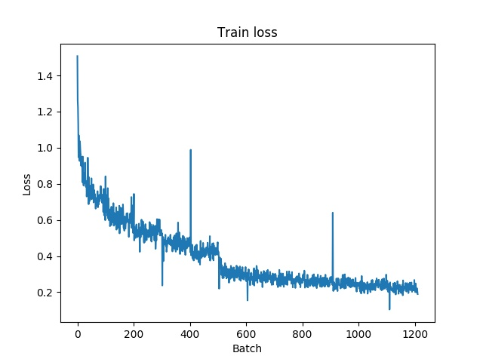
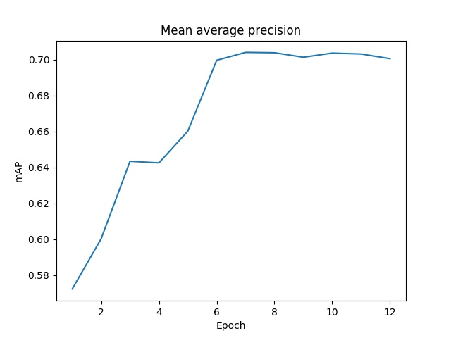
Рисунок 8. График динамики ошибки нейронной сети R-CNN
Рисунок 9. График средней точности (mean average precision) нейронной архитектуры R-CNN

Примеры детектирования:

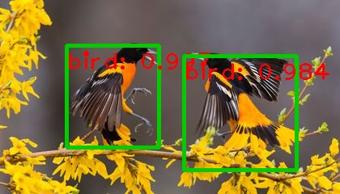
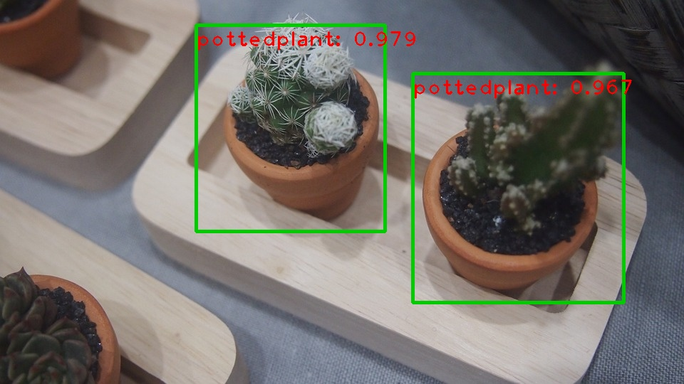

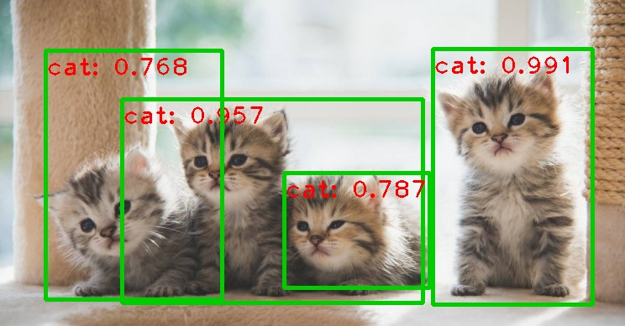
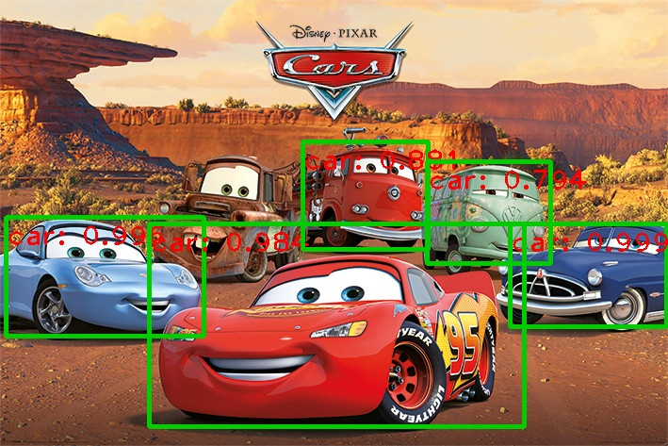

5. Сравнительный анализ алгоритмов

Перед сравнением производительности рассматриваемых сетей, следует сначала описать основные понятия, связанные с анализом результатов сети.

1. Пересечение над объединением (Intersection over Union) – это отношение прощади пересечения двух областей объектов и их объединения.

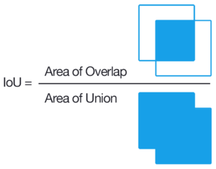

Рисунок 8. Пересечение над объединением

2. Истинные положительные результаты – верно обнаруженные объекты.
3. Ложные положительные результаты – ложные срабатывания.
4. Точность – отношение количество истинных положительных результатов к количеству всех результатов (положительных и отрицательных).
5. Отклик – процент найденных объектов, или отношение количества истинных положительных результатов к количеству всех объектов на изображении.
6. Средняя точность – комбинация точности и отклика. Может быть расчитана как

7. mAP – математическое ожидение средней точности.

5.1. Анализ подходов

5.2. Анализ производительности

R-CNN

Набор данных | MAP (%)
PASCAL VOC 2007 | 58.5

Fast R-CNN
Набор данных | MAP (%)
PASCAL VOC 2007 + 2012 | 68.4

Faster R-CNN

Метод предложения областей | Количество предлагаемых областей | Набор данных | mAP (%)
Region Proposal Network | 300 | PASCAL VOC 2012 | 67.0
Region Proposal Network | 300 | PASCAL VOC 2007 + 2012 | 70.4
Region Proposal Network | 300 | PASCAL VOC 2007 + 2012 + COCO | 75.9
Region Proposal Network | 300 | COCO train | 41.5

YOLOv1

Размер изображения | Набор данных | mAP (%)
416 x 416 | PASCAL VOC 2012 | 57.9
416 x 416 | PASCAL VOC 2007 + 2012 | 63.4

YOLOv2

Размер изображения | Набор данных | mAP (%)
288 x 288 | PASCAL VOC 2007 + 2012 | 69.0
352 x 352 | PASCAL VOC 2007 + 2012 | 73.7
416 x 416 | PASCAL VOC 2007 + 2012 | 76.8
480 x 480 | PASCAL VOC 2007 + 2012 | 77.8
544 x 544 | PASCAL VOC 2007 + 2012 | 78.6

SSD

Размер изображения | Набор данных | mAP (%)
300 x 300 | PASCAL VOC 2007 | 68.0
300 x 300 | PASCAL VOC 2007 + 2012 | 74.3
300 x 300 | PASCAL VOC 2007 + 2012 + COCO | 79.6
512 x 512 | PASCAL VOC 2007 | 71.6
512 x 512 | PASCAL VOC 2007 + 2012 | 76.8
512 x 512 | PASCAL VOC 2007 + 2012 + COCO | 81.6

Заключение

Задача детектирования сегодя является

Список литературы:

1. Paul Viola, Michael Jones. Rapid Object Detection using a Boosted Cascade of Simple Features.
2. Navneet Dalal, Bill Triggs. Histograms of Oriented Gradients for Human Detection.
3. Pedro F. Felzenszwalb, Ross B. Girshick, David McAllester, Deva Ramanan. Object Detection with Discriminatively TrainedPart Based Models.
4. R.R. Uijlings, K.E.A. van de Sande, T. Gevers, A.W.M. Smeulders. Selective Search for Object Recognition.
5. Alex Krizhevsky, Ilya Sutskever, Geoffrey E. Hinton. ImageNet Classification with Deep ConvolutionalNeural Networks.
6. Ross Girshick, Jeff Donahue, Trevor Darrell, Jitendra Malik. Rich feature hierarchies for accurate object detection and semantic segmentation.
7. Ross Girshick. Fast R-CNN.
8. Shaoqing Ren, Kaiming He, Ross Girshick, Jian Sun. Faster R-CNN: Towards Real-Time Object Detection with Region Proposal Networks.
9. Joseph Redmon, Santosh Divvala, Ross Girshick, Ali Farhadi. You Only Look Once:Unified, Real-Time Object Detection.
10. Joseph Redmon, Ali Farhadi. YOLO9000: Better, Faster, Stronger.
11. Joseph Redmon, Ali Farhadi. YOLOv3: An Incremental Improvement.
12. Wei Liu, Dragomir Anguelov, Dumitru Erhan, Christian Szegedy, Scott Reed, Cheng-Yang Fu, Alexander C. Berg. SSD: Single Shot MultiBox Detector.
13. Karen Simonyan, Andrew Zisserman. VERY DEEP CONVOLUTIONAL NETWORKS FOR LARGE-SCALE IMAGE RECOGNITION.
14. Shaoqing Ren, Kaiming He, Ross Girshick, Jian Sun. Faster R-CNN: Towards Real-Time Object Detection with Region Proposal Networks
15. Christian Szegedy at al. Going deeper with convolutions.

